21. Diody i układy diodowe

Celem ćwiczenia jest poznanie budowy, zasady działania i właściwości podstawowych układów elektronicznych, w których zastosowano diody prostownicze i diody Zenera.

21.1. Diody półprzewodnikowe
21.1.1. Właściwości półprzewodników

21.1.2. Złącze p-n

21.1.3. Rodzaje diod półprzewodnikowych
21.1.3.1. Diody prostownicze
21.1.3.2. Diody Zenera

21.2. Układy elektroniczne z wykorzystaniem diod półprzewodnikowych

21.2.1. Układy prostownicze
21.2.1.1. Prostownik jednopółówkowy
21.2.1.2. Prostowniki dwupołówkowe
21.2.1.3. Podwajacz napięcia
21.2.1.4. Powielacz napięcia
21.2.2. Filtry w układach prostowniczych
21.2.3. Stabilizator napięcia stałego

21.3. Badania laboratoryjne
21.3.1. Pomiar charakterystyki prądowo-napięciowej diody prostowniczej
21.3.2. Pomiar charakterystyki prądowo-napięciowej diody Zenera

21.3.3. Badanie prostownika jednopołówkowego

21.3.4. Badanie prostownika dwupołówkowego (mostek Graetz’a)

21.3.5. Badanie podwajacza napięcia

21.3.6. Badanie stabilizatora napięcia stałego

21.3.7. Badanie powielacza napięcia

21.1. Diody półprzewodnikowe

21.1.1. Właściwości półprzewodników

Szerokie zastosowanie we współczesnej elektronice mają półprzewodniki (materiały półprzewodnikowe), a przede wszystkim krzem (Si) i german (Ge). W strukturze krystalicznej tych pierwiastków występują wiązania kowalentne. Każdy atom związany jest z czterema sąsiednimi atomami, tworząc sieć przestrzenną typu czworościanu foremnego.
Mechanizm przewodnictwa elektrycznego w ciałach krystalicznych w tym również w krzemie i germanie wyjaśnia model pasmowy.
Jak wiadomo, elektrony atomu odosobnionego mogą znajdować się tylko w określonych stanach energetycznych, czyli zajmować określone poziomy energetyczne. W krysztale, wskutek wzajemnego oddziaływania wielu jednakowych atomów, poziomy energetyczne ulegają rozszczepieniu, tworzą się strefy możliwych stanów energetycznych o prawie ciągłym widmie zwane pasmami energetycznymi. Dla procesu przewodnictwa elektrycznego istotne znaczenie mają dwa pasma energetyczne: pasmo walencyjne (podstawowe) i pasmo przewodnictwa. Pasmo walencyjne odpowiada wartościom energii elektronów walencyjnych, a pasmo przewodnictwa - wartościom energii, przy których elektrony stają się swobodnymi i mogą brać udział w procesie przewodzenia prądu elektrycznego.

Rys. 21.1. Model pasmowy półprzewodnika: a) w stanie niewzbudzonym,
b) z nośnikami swobodnymi

W strukturze pasmowej półprzewodników, między pasmem walencyjnym a pasmem przewodnictwa znajduje się wąskie pasmo zabronione o odstępie
ΔW (ΔWSi=1,08eV, ΔWGe=0,68 eV), którego elektrony nie mogą obsadzać.
W metalach pasma przewodnictwa i walencyjne zachodzą na siebie, a w izolatorach przedzielone są bardzo szerokim pasmem zabronionym
(ΔW>2eV).
Idealny kryształ krzemu lub germanu w stanie niewzbudzonym jest izolatorem. W tym stanie pasmo walencyjne jest całkowicie wypełnione, a pasmo przewodnictwa jest całkowicie wolne - rys.21.1a. Jeżeli taki kryształ otrzyma z zewnątrz pewną ilość energii - np. cieplnej, to może nastąpić lokalne zerwanie wiązania kowalentnego i przejście elektronu z pasma walencyjnego do pasma przewodnictwa - rys.21.1b.
Elektron staje się wówczas swobodnym nośnikiem ładunku ujemnego. Pozostałe po elektronie wolne miejsce w wiązaniu - równoważne elementarnemu ładunkowi dodatniemu - nazywa się dziurą, a opisane zjawisko - generacją pary elektron-dziura. Obok zjawiska generacji może zachodzić proces odwrotny - rekombinacja. Polega on na wzajemnej neutralizacji ładunków dziury i elektronu powracającego do pasma walencyjnego. W warunkach równowagi termicznej liczba generowanych par elektron-dziura jest równa liczbie par podlegających rekombinacji. Przewodnictwo elektryczne półprzewodników oparte na zjawisku generacji par elektron-dziura nazywa się przewodnictwem samoistnym, a półprzewodnik, w którym występuje ten rodzaj przewodnictwa - półprzewodnikiem samoistnym. Wprowadzając do czystego germanu lub krzemu pewne określone porcje domieszek pierwiastków trój- lub pięciowartościowych (1 atom domieszki na 108 atomów pierwiastka podstawowego) otrzymuje się tzw. półprzewodniki domieszkowe, które w technice półprzewodnikowej mają największe znaczenie.
Atomy pierwiastków pięciowartościowych (antymon, arsen, fosfor) wprowadzone jako domieszki, tworzą swymi czterema elektronami walencyjnymi wiązanie kowalentne z atomami pierwiastka podstawowego, a pozostały w nadmiarze piąty elektron nie wchodzi do żadnego wiązania i staje się elektronem swobodnym. Domieszki dostarczające elektrony nadmiarowe nazywają się donorami, a półprzewodnik, którego cechą charakterystyczną jest przewodnictwo elektronowe, nosi nazwę półprzewodnika typu n.
Domieszki z pierwiastków trójwartościowych (bor, gal, ind) również tworzą wiązania kowalentne z atomami pierwiastka podstawowego. Wskutek braku jednego elektronu walencyjnego w jednym z wiązań powstaje dziura.
Domieszki powodujące niedomiar elektronów w wiązaniach sieci krystalicznej półprzewodnika nazywają się akceptorami, a półprzewodniki, których cechą charakterystyczną jest przewodnictwo dziurowe, noszą nazwę półprzewodników typu p.
O charakterze przewodnictwa danego półprzewodnika decydują więc przeważające nośniki ładunków zwane większościowymi. Na przykład w półprzewodniku typu n nośnikami większościowymi są elektrony a mniejszościowymi - dziury. W półprzewodniku domieszkowym oprócz nośników większościowych zawsze występują nośniki mniejszościowe - jako rezultat generacji termicznej par: elektron-dziura.

21.1.2. Złącze p-n

Złącze p-n powstaje wtedy, gdy w krysztale półprzewodnika wytworzone zostaną dwa obszary o odmiennym typie przewodnictwa p i n. Schemat złącza p-n i jego niektóre właściwości przedstawiono na rys.21.2.
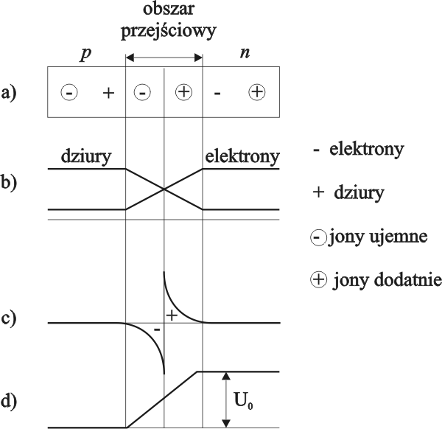

Rys. 21.2. Złącze p-n niespolaryzowane: a) schemat złącza, b) rozkład koncentracji dziur i elektronów swobodnych, c) rozkłady ładunku przestrzennego, d) rozkład potencjału

Koncentracja elektronów swobodnych w obszarze n jest znacznie większa niż w obszarze p, w którym stanowią one nośniki mniejszościowe. Podobnie koncentracja dziur w obszarze p jest znacznie większa niż w obszarze n. Wskutek różnicy koncentracji następuje dyfuzja nośników większościowych: elektronów z obszaru n do p i dziur z obszaru p do n. Nośniki te po przejściu warstwy granicznej ulegają rekombinacji. W wyniku procesu dyfuzji w warstwie granicznej (obszarze przejściowym) po stronie obszaru n zanikają elektrony swobodne, a pozostają niezrównoważone elektrycznie dodatnie jony donorów, tworząc dodatni ładunek przestrzenny. W analogiczny sposób powstaje ujemny ładunek przestrzenny w granicznej warstwie przejściowej po stronie obszaru p (rys. 21.2c). Na złączu powstaje pole elektryczne i bariera potencjału U₀ (rys. 21.2d). Pole elektryczne przeciwdziała dyfuzji nośników większościowych, natomiast sprzyja przepływowi generowanych termicznie nośników mniejszościowych: elektronów swobodnych z obszaru p do n i dziur w kierunku przeciwnym. Opisany wyżej przepływ nośników większościowych nazywa się prądem dyfuzyjnym, a przepływ nośników mniejszościowych - prądem termicznym.
W warunkach równowagi dynamicznej złącza, prądy te wzajemnie się kompensują. Jeżeli do złącza p-n doprowadzone zostanie z zewnątrz napięcie U w ten sposób, aby dodatni biegun źródła był połączony z obszarem p, a ujemny - z obszarem n, to bariera potencjału złącza niespolaryzowanego U₀ obniża się o wartość U (rys. 21.3).

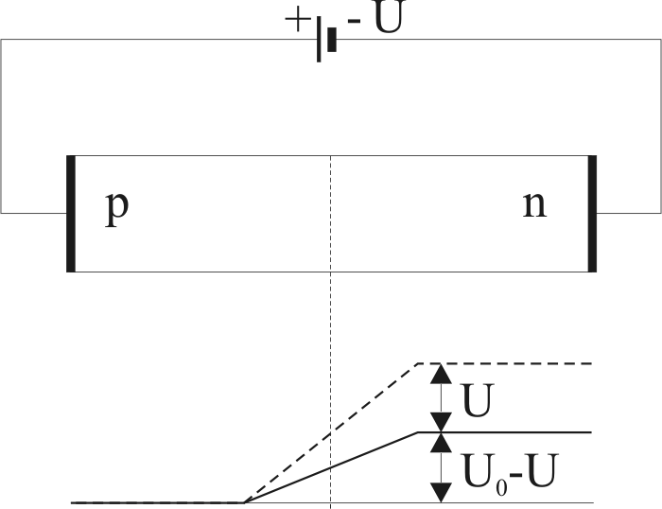

Rys. 21.3. Złącze p-n spolaryzowane w kierunku przewodzenia

Przez obszar przejściowy może teraz przepływać duży prąd dziurowy z obszaru p do obszaru n i prąd elektronowy w kierunku przeciwnym. Ten sposób polaryzacji złącza p-n nazywa się polaryzacją w kierunku przewodzenia. Złącze spolaryzowane w kierunku przewodzenia odznacza się małą rezystancją wewnętrzną, a zatem dobrym przewodnictwem prądu. W przypadku polaryzacji odwrotnej przedstawionej na rys.21.4 bariera potencjału U₀ podwyższa się o wartość napięcia U hamując przepływ nośników większościowych.
Obszar ładunku przestrzennego pozbawiony nośników prądu zwany warstwą zaporową rozszerza się, co powoduje wzrost rezystancji wewnętrznej złącza. Ten rodzaj polaryzacji złącza p-n nazywa się polaryzacją w kierunku zaporowym. Przez złącze spolaryzowane zaporowo przepływa tylko nieznaczny prąd wsteczny wywołany ruchem nośników mniejszościowych, tj. dziur z obszaru n do obszaru p, a elektronów w kierunku przeciwnym. Prąd wsteczny zależy tylko od temperatury złącza, gdyż jego główną składową jest prąd termiczny.

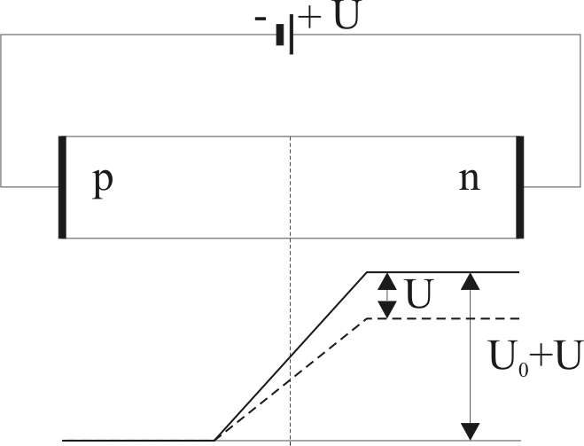
Rys. 21.4. Złącze p-n spolaryzowane w kierunku zaporowym

Z powyższych rozważań wynika, że charakterystyka napięciowo-prądowa złącza p-n jest asymetryczna - rys. 21.6.
Właściwość dobrego przewodnictwa prądu tylko w jednym kierunku jest podstawą wykorzystania złącz p-n w wielu elementach półprzewodnikowych (diody, tranzystory, tyrystory).

21.1.3. Rodzaje diod półprzewodnikowych

Diody półprzewodnikowe są to elementy dwukońcówkowe, w których wykorzystuje się właściwości złącza p-n. Ze względu na cechy funkcjonalne związane z określonymi zastosowaniami rozróżnia się diody:
• prostownicze,
• uniwersalne,
• stabilizacyjne (Zenera),
• impulsowe,
• pojemnościowe (warikapy, waraktory),
• tunelowe,
• fotodiody,
• elektroluminescencyjne,
• mikrofalowe.
Spośród różnych typów diod półprzewodnikowych omówione zostaną tylko diody prostownicze i Zenera.
21.1.3.1. Diody prostownicze
Diodę prostowniczą stanowi złącze p-n (rys. 21.5), wytworzone w płytce monokryształu krzemu lub germanu. Doprowadzenia metalowe obszarów p i n stanowią odpowiednio anodę i katodę diody. Właściwości prostownicze diody wynikają bezpośrednio z asymetrii charakterystyki napięciowo-prądowej złącza p-n (rys. 21.6).

Rys. 21.5. Dioda prostownicza: a) schemat budowy, b) symbol graficzny

Rys. 21.6. Charakterystyka napięciowo-prądowa złącza p-n

Właściwości diod prostowniczych charakteryzuje się za pomocą parametrów granicznych i parametrów charakterystycznych określanych zarówno dla kierunku przewodzenia, jak i dla kierunku wstecznego (zaporowego)
Podstawowymi parametrami diod są:
• maksymalny średni prąd przewodzenia, uznawany za prąd znamionowy IFN diody spolaryzowanej w kierunku przewodzenia,
• szczytowe wsteczne napięcie pracy UR.
Na rys.21.7 przedstawione są charakterystyki prostowniczej diody krzemowej przy różnych temperaturach złącza odpowiednio dla stanu przewodzenia (a ) i stanu zaporowego (b).

Rys. 21.7. Charakterystyki napięciowo-prądowe diody prostowniczej:
a) w stanie przewodzenia, b) w stanie zaporowym

W stanie przewodzenia na diodzie występuje nieznaczny spadek napięcia rzędu (0,6 - 0,7)V. W stanie zaporowym przez diodę przepływa nieznaczny prąd wsteczny (nA!), silnie zależny od temperatury złącza. Napięcie występujące na diodzie w stanie zaporowym nazywa się napięciem wstecznym UR. Po przekroczeniu pewnej wartości maksymalnej napięcia wstecznego URM prąd wsteczny szybko wzrasta, co może spowodować termiczne uszkodzenie diody. Dopuszczalna temperatura złącza p-n diod krzemowych - ok. 150oC, a złącz germanowych jest rzędu 90oC. Diody prostownicze większych mocy są zwykle zaopatrzone w radiatory, chłodzone wymuszonym obiegiem powietrza. Diody przewidziane do prostowania dużych prądów mają dużą powierzchnię złącza, a w związku z tym - dużą pojemność warstwy zaporowej. Ogranicza to ich zakres pracy właściwie tylko do niskich częstotliwości. W układach wysokiej częstotliwości (np. detekcyjnych) stosowane są diody o małej pojemności złącza (diody ostrzowe). Obecnie diody krzemowe prostownicze wypierają prawie całkowicie diody germanowe z układów elektronicznych. Dzieje się to ze względu na zalety jakie posiada krzem jako materiał półprzewodnikowy, a mianowicie:
• emisja cieplna w krysztale krzemu jest bardzo mała, co umożliwia pracę złącz krzemowych w temperaturze nawet do 200oC , przy czym wartości prądu wstecznego są nieznaczne,
• możliwość osiągania wysokiego dopuszczalnego napięcia wstecznego, do maksymalnej wartości 2000 V, a nawet więcej,
• możliwość osiągania dużej gęstości prądu do 200 A/cm2.

21.1.3.2. Diody Zenera
Diody Zenera są to specjalne diody krzemowe, w których wykorzystuje się zakrzywienie charakterystyki prądowo-napięciowej w obszarze przebicia Zenera (przebicia nieniszczącego struktury krystalicznej półprzewodnika).
Podczas normalnej pracy dioda Zenera jest zatem spolaryzowana w kierunku zaporowym.
Charakterystyka prądowo-napięciowa diody przedstawiona jest na rys.21.8. Napięcie wsteczne Uz, przy którym następuje gwałtowne zakrzywienie charakterystyki nazywa się napięciem Zenera. Wartość napięcia Uz zależy od rezystywności użytego krzemu i dla najczęściej spotykanych typów diod Zenera wynosi od kilku do kilkudziesięciu woltów.

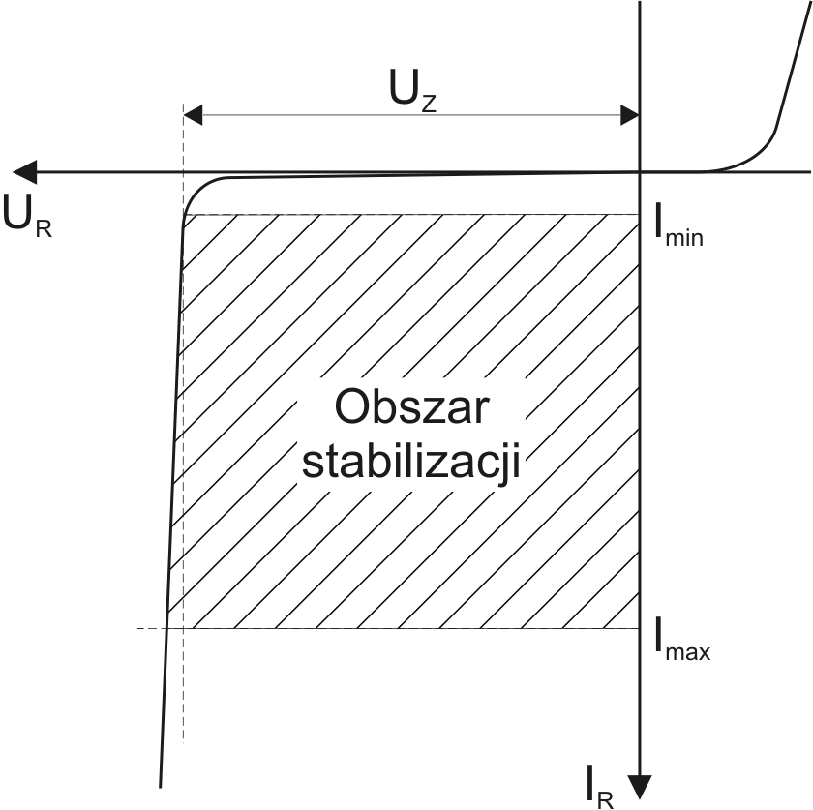
Rys. 21.8. Charakterystyka napięciowo-prądowa diody Zenera

Spadek napięcia na diodzie w obszarze przebicia, zwany napięciem stabilizacji, prawie nie zależy od prądu przepływającego przez diodę. Parametrem, który charakteryzuje zależność napięcia stabilizacji od prądu jest rezystancja dynamiczna rz, wyrażająca stosunek przyrostu napięcia stabilizacji ΔUz do przyrostu prądu ΔIz:
(21.1)
Rezystancja dynamiczna diody Zenera w zakresie stabilizacji jest bardzo mała. W rozważaniach przybliżonych przyjmuje się, że napięcie stabilizacji jest stałe (niezależne od prądu) równe wartości napięcia Zenera Uz. Maksymalna wartość prądu Izmax, przy której dioda Zenera może pracować, jest ograniczona jej mocą dopuszczalną Ptot zgodnie z zależnością:
(21.2)

Po przekroczeniu mocy Ptot może nastąpić uszkodzenie diody na skutek termicznego przebicia złącza p-n. Diody Zenera znajdują szerokie zastosowanie w układach stabilizacyjnych, ograniczających napięcie itp. Symbol graficzny diody Zenera przedstawiony jest na rys. 21.9.
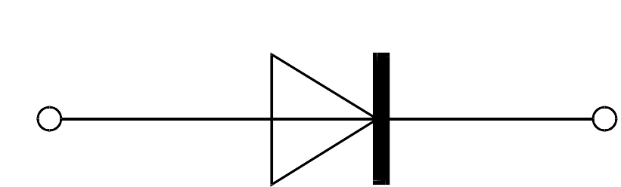

Rys. 21.9. Symbol graficzny diody Zenera

2. Układy elektroniczne z wykorzystaniem diod półprzewodnikowych

Większość układów elektronicznych zasilana jest napięciem stałym. Realizowane to jest z wykorzystaniem układów zwanych zasilaczami. Są to układy, których zadanie polega na wyprostowaniu napięcia przemiennego, odfiltrowaniu składowych zmiennych i ewentualnej stabilizacji uzyskanego napięcia stałego. Napięcie to doprowadzone jest następnie do układu obciążenia. Blokowy schemat funkcyjny zasilacza przedstawiony jest na rys. 21.10.

Rys. 21.10. Blokowy schemat funkcyjny zasilacza
21.2.1 Układy prostownicze

21.2.1.1. Prostownik jednopołówkowy
Najprostszy układ prostownika, zwany jednofazowym układem jednopołówkowym przedstawiony jest na rys. 21.11a.

b)

c)

d)

Rys. 21.11. Prostownik jednopołówkowy: a) schemat, b) przebieg czasowy napięcia zasilającego, c) przebieg czasowy napięcia na rezystancji obciążenia, d) przebieg czasowy prądu.

Układ zawiera źródło napięcia sinusoidalnego u=Umsinωt, zawór elektryczny w postaci diody prostowniczej i rezystancję obciążenia R. Dzięki zaworowemu działaniu diody, prąd w obwodzie może płynąć tylko w jednym kierunku (jest to słuszne dla idealnego prostownika, gdyż w układzie rzeczywistym przy polaryzacji diody w kierunku zaporowym płynie niewielki prąd wsteczny). Wartość chwilowa prądu jest określona zależnościami:
(21.3)

Jest to prąd tętniący o przebiegu przedstawionym na rys.21.11d. Przebieg napięcia uo na odbiorniku pokazany jest na rys.21.11c. Napięcie wyjściowe uo jest napięciem tętniącym jednokierunkowym. Wartość średnia, czyli składowa stała tego napięcia wynosi:
$U_{0\text{sr}}=\frac{1}{2π}\int_{0}^{π}{u}d(ωt)=\frac{U_{m}}{2π}\int_{0}^{π}{\text{sin}ω\text{td}(ωt)=\frac{U_{m}}{π}}$. (21.4)

21.2.1.2. Prostowniki dwupołówkowe
Na rys.21.12a przedstawiony jest układ prostownika dwupołówkowego, zwanego układem mostkowym (mostek Graetza).
Przy dodatniej półfali napięcia u przewodzą diody D1 i D2, a przy ujemnej - diody D3 i D4. Prąd płynący przez odbiornik ma ten sam kierunek w obu półokresach. Przebiegi napięć i prądów w układzie mostkowym przedstawiono na rys. 21.12c i 21.12d. Średnia wartość wyprostowanego napięcia, która w danym przypadku wynosi:
$U_{0\text{sr}}=\frac{1}{π}\int_{0}^{π}{U_{m}}\text{sin}ω\text{td}(ωt)=\frac{2}{π}U_{m}$ (21.4)
jest dwa razy większa niż w układzie prostownika jednopołówkowego.

b)

c)

d)

Rys. 21.12. Prostownik jednofazowy dwupołówkowy: a) schemat, b) przebieg czasowy napięcia zasilającego, c) przebieg czasowy prądu obciążenia, d) przebieg czasowy napięcia na rezystancji obciążenia

Inny układ jednofazowego prostownika dwupołówkowego przedstawiony jest na rys.21.13a.

b)

c)

d)

Rys. 21.13. Prostownik jednofazowy dwupołówkowy w układzie transformatorowym:
a) schemat, b) przebieg czasowy napięcia zasilającego, c) przebieg czasowy prądu obciążenia, d) przebieg czasowy napięcia na rezystancji obciążenia

W układzie tym, w uzwojeniu wtórnym transformatora Tr, wykorzystywany jest środkowy odczep w celu uzyskania dwóch napięć sinusoidalnych o jednakowych amplitudach, lecz przesuniętych względem siebie w fazie o 180°, to znaczy:
. (21.5)
W ciągu połowy okresu, gdy u1>0 przewodzi dioda D1 i wówczas przy założeniu idealnej charakterystyki diod mamy u0=u1. Gdy napięcie u1 przyjmuje ujemne wartości, wtedy napięcie u2>0 i przewodzi dioda D2. Wtedy u0=u2. W wyniku tego przez rezystancję obciążenia R płynie prąd tętniący o przebiegu podanym na rys.21.13c.
Średnia wartość wyprostowanego napięcia, w tym przypadku wynosi:
(21.6)
i jest dwa razy większa niż w układzie prostownika jednopołówkowego pracującego z tym samym przemiennym napięciem wejściowym i z tym samym obciążeniem (υtrafo=1:1).
Należy zwrócić uwagę, że maksymalna wartość napięcia wstecznego występującego na diodach w układzie transformatorowym jest dwukrotnie większa niż w układzie mostkowym, przy założeniu jednakowych napięć wyjściowych, co stanowi wadę tego układu.

21.2.1.3. Podwajacz napięcia
Na rys. 21.14 przedstawiony jest układ podwajacza napięcia.

Rys. 21.14. Prostownik dwupołówkowy z podwajaczem napięcia

Przy dodatniej półfali napięcia zasilającego u kondensator C1 ładuje się poprzez diodę D1 (linia a - rys. 21.14). Napięcie na kondensatorze narasta do wartości Um równej amplitudzie napięcia źródła. Podobnie w następnym półokresie ładuje się kondensator C2 poprzez diodę D2 (linia b - rys. 21.14). Napięcie na wyjściu układu będące sumą napięć na poszczególnych kondensatorach, jest równe w przybliżeniu podwojonej amplitudzie napięcia zasilającego Uo ≅ 2Um.
Istotną wadą tego układu jest mała stałość napięcia U0 przy zmianie obciążenia. Zwiększenie stabilności napięcia wyjściowego U0 uzyskuje się po zastosowaniu kondensatorów o dużej pojemności.
21.2.1.4. Powielacz napięcia
Układ powielacza napięcia przedstawiony jest na rysunku 21.15.

Rys. 21.15. Powielacz napięcia,

Przy dodatniej półfali napięcia zasilającego ładuje się kondensator między punktami a i b do wartości maksymalnej Um napięcia zasilającego. Podczas ujemnej półfali napięcie to będzie się dodawać do napięcia zasilającego, aby naładować kondensator między punktami e i f do wartości 2Um. Łącząc kaskadowo diody i kondensatory w sposób pokazany na rysunku, można osiągnąć wielokrotne powielenie napięcia. Wyjściowe napięcie wyprostowane powielacza może być zdejmowane z zacisków ab, ac, ad, ... lub ef, eg, ... . W zależności od tego, które z zacisków wyjściowych są wykorzystywane, uzyskuje się napięcie wyprostowane o wartości równej parzystej lub nieparzystej wielokrotności amplitudy napięcia prostowanego, przy tym krotność powielania jest równa liczbie diod znajdujących się pomiędzy zaciskami wyjściowymi. W praktyce krotność powielania jest zazwyczaj ograniczona do kilkunastu lub kilkudziesięciu - w zależności od prądu obciążenia.
Diody w powielaczu napięcia narażone są jedynie napięciowo, gdyż w obwodach powielacza płyną niewielkie prądy. Narażenie napięciowe diod jest tu takie samo jak w prostowniku jednopołówkowym jednofazowym.

21.2.2. Filtry w układach prostowniczych
Tętnienia napięć otrzymywanych na wyjściach prostowników są w wielu przypadkach niepożądane. Jednym ze sposobów zmniejszenia tętnień jest zastosowanie filtrów. Najczęściej stosuje się filtry indukcyjne, pojemnościowe, pojemnościowo - indukcyjne lub pojemnościowo - rezystancyjne.
Na rys. 21.16a przedstawiony jest układ prostownika jednopołówkowego z filtrem pojemnościowym.

b)
Rys. 21.16. Prostownik jednopołówkowy z filtrem pojemnościowym: a) schemat,
b) przebiegi czasowe napięcia i prądu

W czasie przewodzenia diody przez odbiornik R i przez kondensator C płyną odpowiednio prądy:
(21.7)

a przez diodę przepływa prąd sumaryczny i=iR+iC. Z chwilą t1 (rys.21.16b), gdy prąd i zmaleje do zera (i=0), dioda przestaje przewodzić odcinając obwód RC od źródła. Od chwili t1, czyli od napięcia początkowego Um`następuje rozładowanie kondensatora przez odbiornik R, przy czym prąd wyładowania maleje wykładniczo zgodnie z zależnością
(21.8)

Prądowi rozładowania odpowiada napięcie na odbiorniku
(21.9)

Proces rozładowania kondensatora trwa aż do chwili t2, w której następuje zrównanie napięcia na kondensatorze z napięciem źródła.
Od tej chwili zawór ponownie zaczyna przewodzić i proces się powtarza. Skuteczność działania filtru pojemnościowego zależy od stałej czasowej τ=RC. Przy małych wartościach R należy stosować kondensatory o dużej pojemności. Filtry stosowane w praktyce mają zwykle bardziej złożone układy.

21.2.3. Stabilizator napięcia stałego
Zadaniem stabilizatora jest utrzymanie stałej wartości napięcia na wyjściu Uwy niezależnie od wahań napięcia wejściowego i prądu obciążenia I0.
Przykładowy układ stabilizatora napięcia stałego wykonanego z wykorzystaniem diody Zenera przedstawiony jest na rys.21.17a.

Rys. 21.17. Stabilizator napięcia stałego z diodą Zenera: a) schemat, b)charakterystyka prądowo-napięciowa diody Zenera

Układ składa się z rezystora R, elementu regulacyjnego niesterowanego w postaci diody Zenera oraz rezystora R0, stanowiącego obciążenie. Na rys.21.17b widać, że przy wzroście napięcia wejściowego od U1 do U2, czyli o wartość ΔUwe, punkt pracy diody Zenera przesuwa się z punktu A do punktu B. Zmiana napięcia wyjściowego ΔUwy jest nieproporcjonalnie mała. Tak więc dioda Zenera dzięki odpowiedniej charakterystyce napięciowo-prądowej jest elementem, który przy zmianach napięcia wejściowego tak zmienia swoją rezystancję dla prądu stałego, że w konsekwencji napięcie na wyjściu układu ulega bardzo niewielkim zmianom. Napięcie wejściowe musi spełniać warunek Uwe>Uz.

21.3. Badania laboratoryjne

21.3.1. Pomiar charakterystyki prądowo-napięciowej diody prostowniczej

Rys. 21.18. Schemat połączeń

W układzie przedstawionym na rys.21.18 wykonać pomiary dla kilku zadanych wartości napięcia. Dokładnie wyznaczyć napięcie, przy którym dioda zaczyna przewodzić (przy polaryzacji w kierunku przewodzenia).
Wyniki pomiarów zestawić w tabeli 21.1.

Tabela 21.1
 | Kierunek | przewodzenia | Kierunek | zaporowy
Lp. | UF | IF | UR | IR
 | V | mA | V | μA
1

… | … | … | … | …
10

Na podstawie wyników pomiarów narysować charakterystykę prądowo-napięciową I=f(U) badanej diody. Dla jednej wybranej wartości napięcia z tabeli 21.1 obliczyć rezystancje diody w kierunku przewodzenia i w kierunku zaporowym.
= =
21.3.2. Pomiar charakterystyki prądowo-napięciowej diody Zenera

Rys. 21.19. Schemat połączeń

W układzie przedstawionym na rys.21.19 wykonać pomiary dla kilku zadanych wartości napięcia.
Wyniki pomiarów zestawić w tabeli 21.2.

Tabela 21.2.
 | Kierunek | przewodzenia | Kierunek | zaporowy
Lp. | U | I | U | I
 | V | mA | V | mA
1

… | … | .. | … | …
10

Na podstawie wyników pomiarów narysować charakterystykę prądowo-napięciową I=f(U) badanej diody. Wyznaczyć rezystancję dynamiczną diody w kierunku zaporowym zgodnie z następującym wzorem:
Porównać otrzymane charakterystyki diody prostowniczej i diody Zenera.
21.3.3. Badanie prostownika jednopołówkowego

Rys. 21.20. Schemat połączeń

W układzie przedstawionym na rys.21.20 wykonać następujące badania i pomiary:
a) zaobserwować i odrysować z ekranu oscyloskopu kształt krzywej napięcia wejściowego,
b) zaobserwować i odrysować z ekranu oscyloskopu kształt krzywej napięcia wyjściowego (na odbiorniku) przy odłączonym (w - otwarty) i załączonym kondensatorze (w - zamknięty),
c) zmieniając wartość rezystancji R0 pomierzyć charakterystykę zewnętrzną prostownika przy odłączonym (w - otwarty) i załączonym kondensatorze C (w - zamknięty).
Wyniki pomiarów zestawić w tabeli 21.3.

Tabela 21.3
Lp. | U | I | I(zC) | U(zC)
 | V | mA | mA | V
1

… | … | … | … | …
8
Na podstawie wyników pomiarów zawartych w tabeli 3 wykonać charakterystyki zewnętrzne dla wartości skutecznych U=f(I), przy włączonym i odłączonym kondensatorze.

3.4. Badanie prostownika dwupołówkowego (mostek Graetz'a)
Rys. 21.21. Schemat połączeń

W układzie przedstawionym na rys.21.21 wykonać badania i pomiary jak w punkcie 3.3.2:
Wyniki pomiarów zestawić w tabeli 21.4.

Tabela 21.4.
Lp. | U | I | I(zC) | U(zC)
 | V | mA | mA | V
1

… | … | … | … | …
8

Na podstawie wyników zawartych w tabeli 21.4 narysować charakterystykę zewnętrzną dla wartości skutecznych U=f(I), przy włączonym i odłączonym kondensatorze.
Uwaga! Charakterystyki te narysować na wspólnym wykresie z charakterystykami z p.3.3.

21.3.5. Badanie podwajacza napięcia

Rys. 21.22. Schemat połączeń

W układzie przedstawionym na rys.21.22 wykonać następujące badania i pomiary:
a) zaobserwować i odrysować z ekranu oscyloskopu kształt krzywej napięcia wejściowego,
b) zaobserwować i odrysować z ekranu oscyloskopu kształt krzywej napięcia wyjściowego (na odbiorniku) przy odłączonym i załączonym obciążeniu,
c) odczytać wartość maksymalną napięcia wejściowego (z oscyloskopu) oraz odczytać wskazania woltomierza.
Pomiary wykonać dla dwóch wartości napięcia wejściowego.
Wyniki pomiarów zestawić w tabeli 21.5.

Tabela 21.5
Lp. | Uwe max | Uwy
Lp. | V | V
1

2

Na podstawie wyników z tabeli 21.5 obliczyć dla obydwu wartości napięć stosunek

21.3.6. Badanie stabilizatora napięcia stałego

Rys. 21.23. Schemat połączeń
W układzie przedstawionym na rys. 21.23 wykonać pomiary dla kilku zadanych wartości napięcia wejściowego.
Wyniki pomiarów zestawić w tabeli 21.6.

Tabela 21.6
Lp. | Uwe | Iz | Uwy
 | V | mA | V
1

… | … | … | …
6

Na podstawie wyników zawartych w tabeli 6 narysować charakterystykę Uwy=f(Uwe). Określić współczynnik stabilizacji

21.3.7. Badanie powielacza napięcia

Rys.21.24. Schemat połączeń

W układzie przedstawionym na rys. 21.24 wykonać następujące badania:
a) zaobserwować i odrysować z ekranu oscyloskopu kształt krzywej napięcia wejściowego,
b) zaobserwować na ekranie oscyloskopu kształt napięcia wyjściowego ,
c) odczytać wartość napięcia wejściowego (z oscyloskopu) oraz odczytać wskazania woltomierza.
Wyniki pomiarów zestawić w tabeli 21.7.

Tabela 21.7
Uwe max | Uwy
V | V

Na podstawie wyników z tabeli 21.7 obliczyć:

